Викторина «Кто лучше знает немецкий язык» для учащихся 5 классов
Автор: Китаева Людмила Анатольевна
учитель немецкого языка
МБУ школа № 40 г. Тольятти

Предлагаю свою авторскую разработку «Викторина по немецкому языку для учащихся 5 классов». Её можно провести с целью подведения итогов и проверки знаний усвоения изученного по окончании учебного года.
Учитель проставляет баллы ученикам, которые правильно ответили. По количеству баллов определяется победитель. Будет более интересно, если в качестве баллов использовать различные фишки, например сделанные из открыток, цветной бумаги, от пазлов и т.д.
Викторина состоит из 7 заданий. Первое и второе задания - устные. Второе пишется на доске. Остальные - практические. С 3-7 задания следует раздать всем на листочках.
Задания, которые предлагается выполнить ученикам, построены на знакомом языковом материале, интересны и посильны, увлекательны по форме. Кроме того, элементы наглядности и соревнования способствует развитию внимания, памяти, приучает к быстрой реакции, логичности рассуждений, поддерживает интерес к дальнейшему изучению иностранного языка.
Ответы к викторине расположены на предпоследней странице.

1. Was passt nicht in die logische Reihe? (логические цепочки)
a) Arzt, Verkäufer, Garten, Unternehmer, Dolmetscher.
b) Karneval, Ostern, Weihnachten, Geschenk, Neujahr.
c) Schere, Pflanze, Filzstift, Lineal, Radiergummi.
d) Auto, Bus, Luftballon, Obus, Straßenbahn.
e) Kirche, Straße, Schloss, Kino, Zirkus.
2. Welche Wörter sind das?
- aCfe - guBr
- fHo - suaRtha
- reWk - lneJugdkub
- bOus - raPk
3. Verbindet die Sätze!
1. Im Geschäft arbeiten …
2. Die Kinder bekommen Taschengeld, …
3. Auf den Straßen und in den Höfen können wir Müll sehen: …
4. Ostern ist bei Kindern…
5. Wir können auch …

a) Flaschen, schmutziges Papier, alte Kleidungstücke und anderes.
b) ein beliebtes Frühlingsfest.
c) Verkäufer und Verkäuferinnen.
d) Menschen, Tiere aus Papier basteln.
e) um Spielzeug, Schreibwaren, Geschenke zu kaufen.

4. Kreuzworträtsel „Das magische Quadrat“. Findet 8 Wörter!

Umweltschutz
M | U | Z | N | A | T | U | R | A
O | T | E | R | D | E | D | B | W
S | C | H | M | U | T | Z | I | G
E | W | A | S | S | E | R | E | K
M | E | C | S | I | D | F | L | J
Ü | Q | B | O | D | E | N | U | N
L | G | E | F | A | H | R | F | O
L | D | V | M | P | J | U | T | X

5. Löse das Rätsel! Lies den Satz!
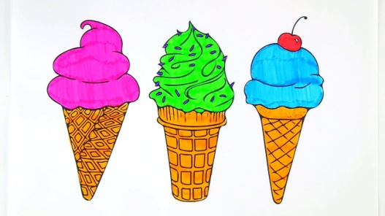
--|-- ---- --|-- -- --|-- ---- ---- ---- --|--

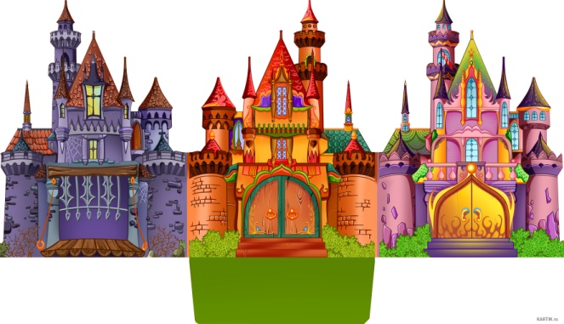
---- ---- ---- --|-- --|-- ----- ---- ----- --|-- ----- -----

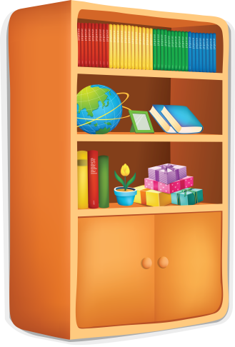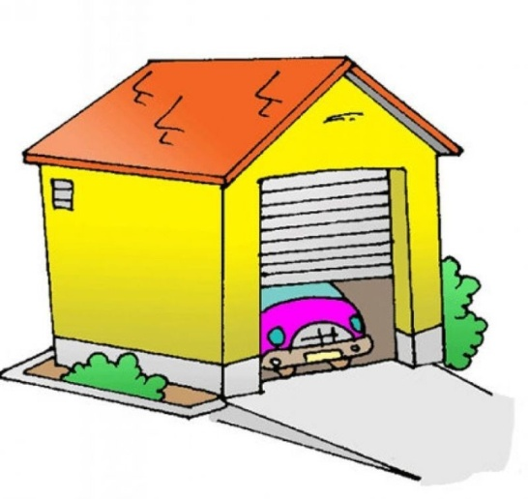
--- --- ---- --- -- --|-- -- --- --- ---- --- --|-- --

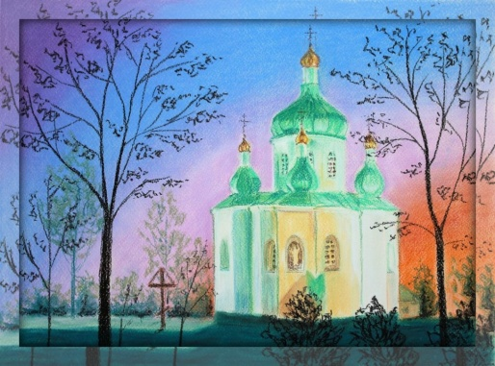
--- --- --|-- -- --- -- -- --|-- -- --- ---- -----

6. Wähle die entsprechenden Bilder zu den Sätzen unten.

1.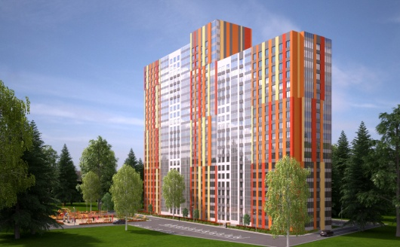 2 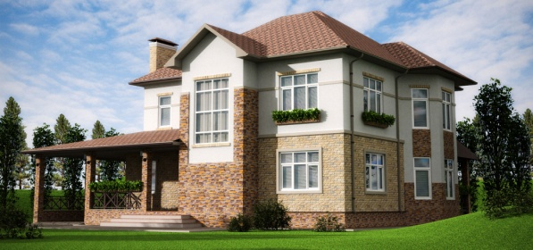

3.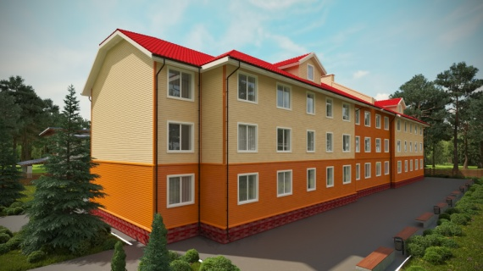 4. 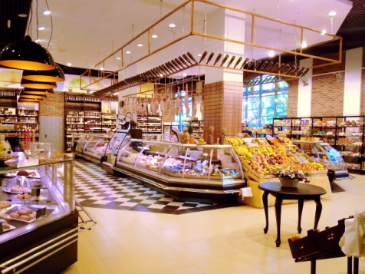

5.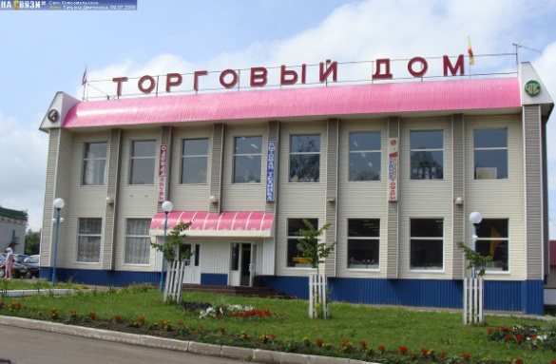 6. 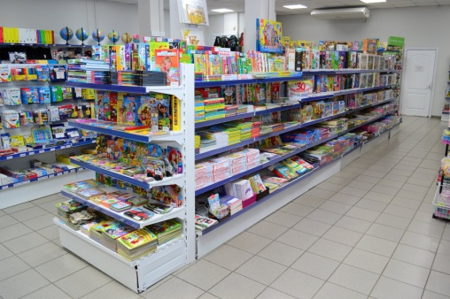

7. 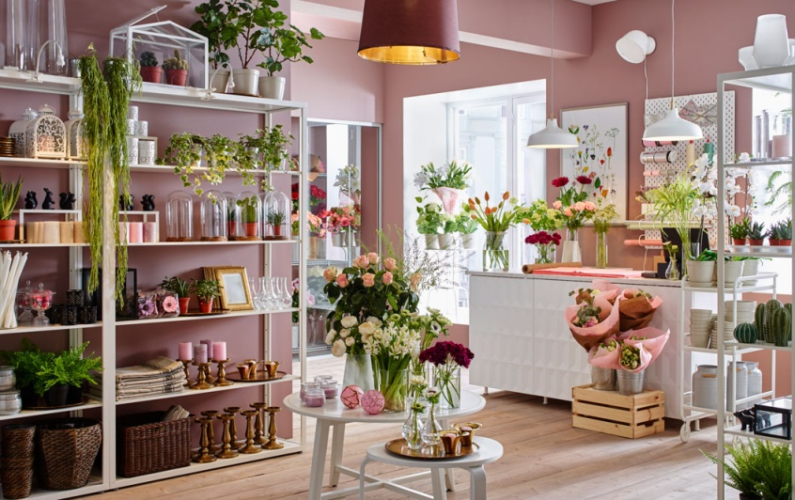

a) Sabines Bruder hat eine neue Wohnung in dem Mehrfamilienhaus nicht weit von dem Wald gekauft. (Bild № 3)
b) Mir gefällt unser neues Kaufhaus.
c) Heute ist es heiß. Ich will nur Eis essen und Mineralwasser trinken.
d) Meine Kusine wohnt in einem Einfamilienhaus.
e) Unser Hochhaus liegt neben dem Fluss.
f) Morgen ist Frauentag. Man muss Blumen kaufen.
g) Meine Schwester geht in die 1. Klasse. Sie braucht viele Schulsachen.
7. Antwortet auf die Fragen zum Bild!

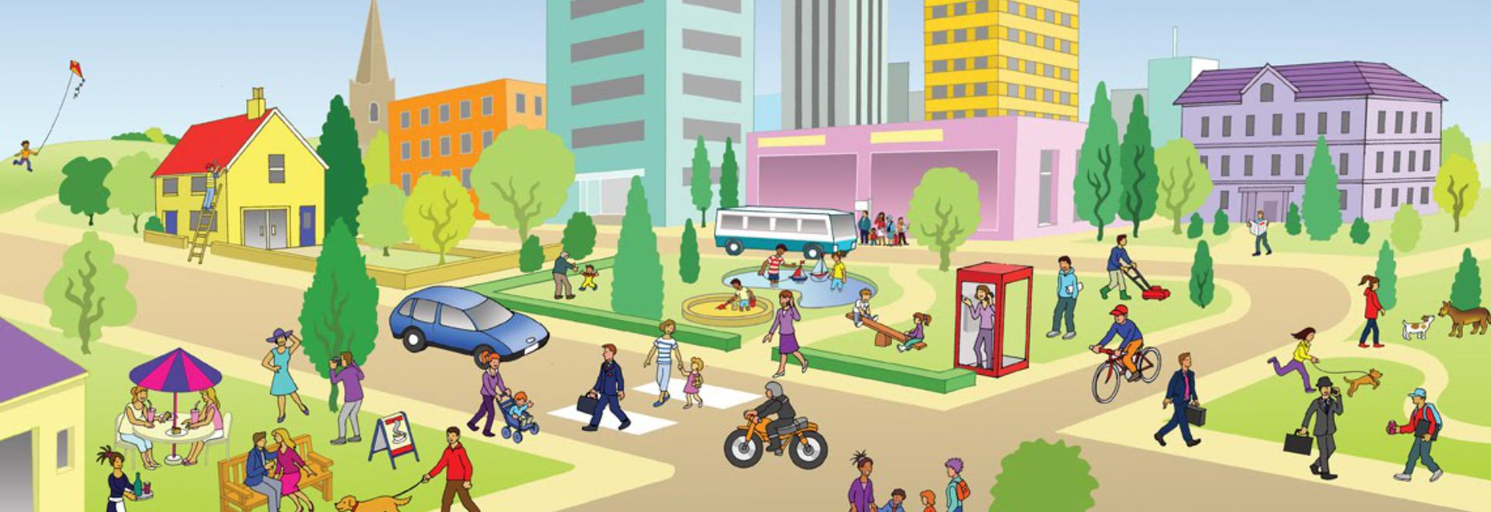
1) Seht ihr schmale oder breite Straße?
2) Gibt es hier eine Kirche?
3) Wieviel Hunde seht ihr?
4) Wieviel Autos fahren durch die Straße?
5) Ist die Telefonzelle rot, gelb oder blau?
6) Liegt auf dieser Straße ein Cafe?
7) Sind hier viele Fußgänger?
8. Подведение итогов. Подсчёт баллов

Ответы:
1 задание: a) Garten, b) Geschenk, c) Pflanze, d) Luftballon, e) Straße.
2 задание: Cafe, Hof, Werk, Obus, Burg, Rathaus, Jugendklub, Park.
3 задание:1c, 2 e, 3a, 4b, 5d.
4 задание: Erde, Wasser, Müll, Boden, Natur, Luft, Gefahr, schmutzig.
5 задание: Es ist sonnig.
6 задание: 1e, 2d, 3a, 4c, 5b, 6g, 7f.

Активные ссылки на использованные изображения:
Мороженое https://i.ytimg.com/vi/caq6cpXvtLk/maxresdefault.jpg
Цирк https://br.toluna.com/dpolls_images/2017/04/03/7fcf6a3f-0cb5-4edc-aaca-0467465d3a7e.jpg
Врач http://efdreams.com/data_images/dreams/nurse/nurse-03.jpg
Замок http://kartik.ru/wp-content/uploads/2017/05/zamok-kartinki-dlya-detey-70101.jpg
Шкаф http://papus666.narod.ru/clipart/sh/shkaf/mebel33.png
Гараж http://itd1.mycdn.me/image?id=838574361981&t=20&plc=WEB&tkn=*gFhXOsiZiphS9tkEM2_1iA6cT9I
Певец https://yandex.ru/images/search?text=%D0%BF%D0%B5%D0%B2%D0%B5%D1%86%20%D0%BA%D0%B0%D1%80%D1%82%D0%B8%D0%BD%D0%BA%D0%B8%20%D1%80%D0%B8%D1%81%D0%BE%D0%B2%D0%B0%D0%BD%D0%BD%D1%8B%D0%B5&pos=100&p=2&img_url=https%3A%2F%2Fwww.lds.org%2Fbc%2Fcontent%2Fshared%2Fcontent%2Fimages%2Fmagazines%2Fnew-era%2F2013%2F03%2Fne13mar13-ALL-my-brother-believed-in-me-L13MenCA51Aalt.jpg&rpt=simage
Церковь http://itd1.mycdn.me/image?id=866696954976&t=20&plc=WEB&tkn=*XNks_JDx0GIHp_jN4xTeGculUHQ
Высотный дом https://yandex.ru/images/search?text=%D0%B2%D1%8B%D1%81%D0%BE%D1%82%D0%BD%D1%8B%D0%B9%20%D0%B4%D0%BE%D0%BC&pos=9&img_url=http%3A%2F%2Fagp62.ru%2Ffiles%2Fgallery%2F5_2_.jpg&rpt=simage
Коттедж https://yandex.ru/images/search?text=%D0%BA%D0%BE%D1%82%D1%82%D0%B5%D0%B4%D0%B6&pos=9&img_url=https%3A%2F%2Finterstroy-group.com%2Fwp-content%2Fuploads%2F2016%2F10%2F97f899fcc800e45ff3d1592ab6475eab.jpg&rpt=simage
Многоквартирный дом https://yandex.ru/images/search?text=%D0%BC%D0%BD%D0%BE%D0%B3%D0%BE%D0%BA%D0%B2%D0%B0%D1%80%D1%82%D0%B8%D1%80%D0%BD%D1%8B%D0%B9%20%D0%B4%D0%BE%D0%BC&pos=154&p=3&img_url=http%3A%2F%2Fglavred.today%2Fwp-content%2Fuploads%2F2017%2F03%2F%25D0%2592%25D1%2583%25D0%25B4%25D0%25B2%25D0%25B8%25D0%25BB%25D0%25BB%25D1%258C-2.jpg&rpt=simage
Цветочный магазин https://yandex.ru/images/search?text=%D1%86%D0%B2%D0%B5%D1%82%D0%BE%D1%87%D0%BD%D1%8B%D0%B9%20%D0%BC%D0%B0%D0%B3%D0%B0%D0%B7%D0%B8%D0%BD&pos=25&img_url=https%3A%2F%2Fwww.ikea.com%2Fimages%2F-371d0c989f6468ebe46f191a7768bd59.jpg%3Ff%3Dxxxl&rpt=simage
Продуктовый магазин https://yandex.ru/images/search?text=%D0%BF%D1%80%D0%BE%D0%B4%D1%83%D0%BA%D1%82%D0%BE%D0%B2%D1%8B%D0%B9%20%D0%BC%D0%B0%D0%B3%D0%B0%D0%B7%D0%B8%D0%BD&pos=74&p=1&img_url=https%3A%2F%2Ffindesk.ru%2Fupload%2Fiblock%2Fb4f%2Fb4fd8fc89b8d9393c64d229f6d0677cf.jpg&rpt=simage
Торговый дом https://yandex.ru/images/search?text=%D1%82%D0%BE%D1%80%D0%B3%D0%BE%D0%B2%D1%8B%D0%B9%20%D0%B4%D0%BE%D0%BC&pos=2&img_url=https%3A%2F%2Futmagazine.ru%2Fuploads%2Fposts%2F57fb0e88a81fd.jpeg&rpt=simage
Магазин канцтоваров https://yandex.ru/images/search?text=%D0%BC%D0%B0%D0%B3%D0%B0%D0%B7%D0%B8%D0%BD%20%D0%BA%D0%B0%D0%BD%D1%86%D1%82%D0%BE%D0%B2%D0%B0%D1%80%D0%BE%D0%B2&pos=2&img_url=https%3A%2F%2Fi6.photo.2gis.com%2Fimages%2Fbranch%2F6%2F844424949192306_d3cf.jpg&rpt=simage
Городок http://municipiodigital.com/images/slide/slide1.jpg

